MYTV AUTO TEST
Hướng dẫn sử dụng
Bắt đầu nhanh, cấu hình và chạy các test case
Phiên bản giao diện ghi nhận: 1.0.1 • 04/08/2026
Dành cho người dùng desktop runner

Mục tiêu: giúp người dùng thiết lập môi trường và bắt đầu một lần kiểm thử Browser bằng giao diện MyTV Auto Test.

Mục lục
Giới thiệu (Introduction)
Bắt đầu lần đầu (First start)
Mở Settings → GUI và kiểm tra kết nối
Thêm host bằng Add host
Cài reviewed Chromium
Cách bắt đầu một lần kiểm thử (How to start a test)
Chọn target và Campaign (tùy chọn)
Chọn Folder và tải test cases
Lọc, chọn và xem chi tiết test case
Bắt đầu chạy và theo dõi
Settings (Cấu hình)
GUI: Connection
GUI: Network config và Preview Type
Test configuration
SDK configuration: Browser configuration
SDK configuration: LG SDK configuration

Giới thiệu (Introduction)
MyTV Auto Test là ứng dụng desktop dùng để chọn và chạy các test case Playwright. Người dùng làm việc chủ yếu trong một workspace: chọn target Browser hoặc LG, lọc test case, chạy tuần tự và theo dõi trạng thái trong Logs cùng Browser preview.
Quy ước đọc ảnh: tài liệu viết bằng tiếng Việt nhưng giữ nguyên tên control tiếng Anh đang hiển thị trong app, ví dụ Settings, Campaigns, Folders, Get test cases và Run Selected (N).
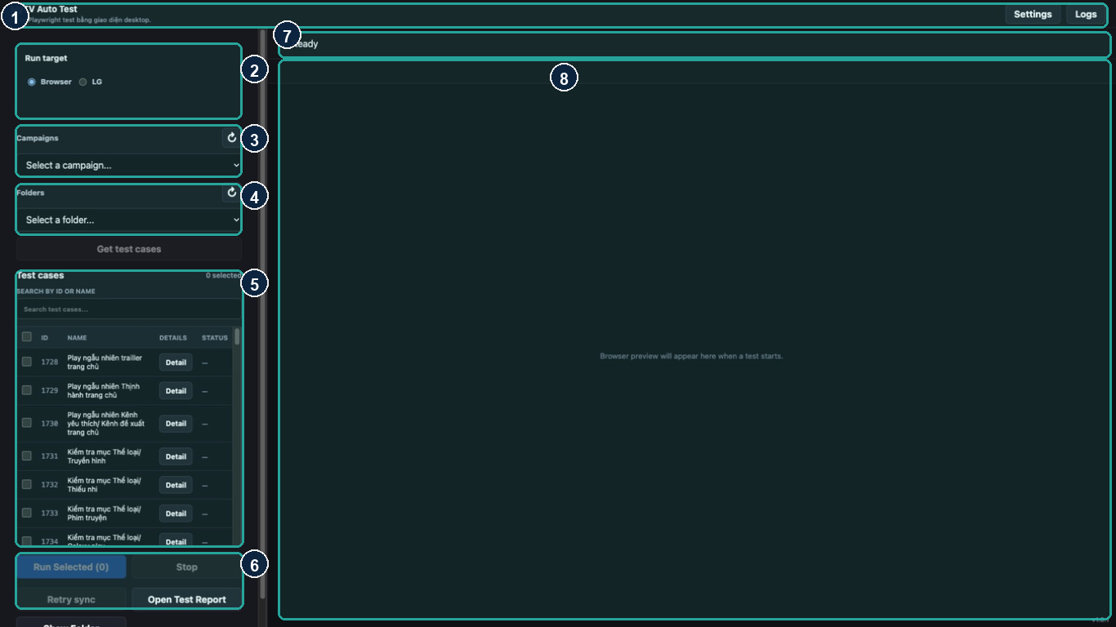
Hình 1. Workspace chính với số đánh dấu các khu vực cần dùng.
Các số trên Hình 1 tương ứng với các khu vực sau:
- Thanh tiêu đề: hiển thị tên MyTV Auto Test; bên phải có Settings để cấu hình và Logs để xem log chạy.
- Run target: chọn Browser cho luồng kiểm thử trình duyệt; chọn LG khi đã cấu hình thiết bị và toolchain LG phù hợp.
- Campaigns: danh sách campaign đang chạy. Đây là lựa chọn tùy chọn; bỏ trống để tải folder không lọc theo campaign.
- Folders: chọn folder làm nguồn test case hoặc ngữ cảnh gửi kết quả. Khi đã chọn Campaign, danh sách này được lọc theo campaign đó.
- Test cases: bảng test case đã tải; có thể tìm theo ID/tên, chọn nhiều dòng, mở Detail và xem Status.
- Các nút điều khiển: Run Selected (N) bắt đầu chạy N test case; Stop dừng batch; Retry sync thử gửi lại kết quả chưa đồng bộ; Open Test Report và Show Folder mở báo cáo/thư mục.
- Status bar: hiển thị trạng thái tổng quát, ví dụ Ready, đang chạy hoặc lỗi.
- Browser preview: khu vực hiển thị live preview/interactive browser khi test bắt đầu; trước đó hiển thị thông báo chờ chạy test.

Bắt đầu lần đầu (First start)
Thực hiện phần này một lần trên máy mới hoặc sau khi cài lại app. Cần có APP_URL, thông tin API do người quản trị cung cấp và quyền cài các thành phần được app đánh dấu là reviewed.

Mở Settings → GUI và kiểm tra kết nối
Bấm Settings ở góc phải phía trên, chọn tab GUI. Kiểm tra các nhóm sau trước khi lưu:
- APP_URL: địa chỉ MyTV HTML5 sẽ được mở khi chạy Browser.
- API domain: địa chỉ API dùng để tải campaign, folder và test case.
- API Authorize: service-token/giá trị authorization do quản trị viên cấp; không chia sẻ giá trị này trong ảnh chụp hoặc Logs.
- Sử dụng secret key sau:
0APx5-sbn1BM_b6wwu0psBCmOPlYSBE4g5FFnSKS0-So2VWMXLCwlA
- Project ID và Environment: chọn đúng project và môi trường UI/API theo cấu hình của đội kiểm thử.
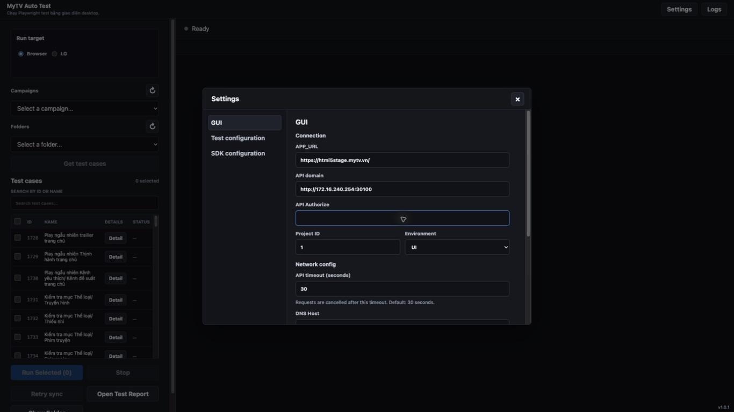
Hình 2. Settings → GUI: Connection và phần đầu của Network config.

Thêm host bằng Add host
Nếu môi trường cần phân giải một host nội bộ, dùng phần Network config trong tab GUI:
- Nhập dòng host theo định dạng do quản trị viên cung cấp vào ô DNS Host. Hình 3 dùng giá trị an toàn minh họa 192.0.2.10 example.test; không dùng giá trị này cho môi trường thật.
- Kiểm tra lại tên miền và IP trước khi bấm Add host.
- Bấm Add host và chờ thông báo Host is present in the hosts file. Nếu cần hoàn tác, dùng Remove host.
- Bấm Save ở cuối tab GUI để lưu các thiết lập GUI còn lại.
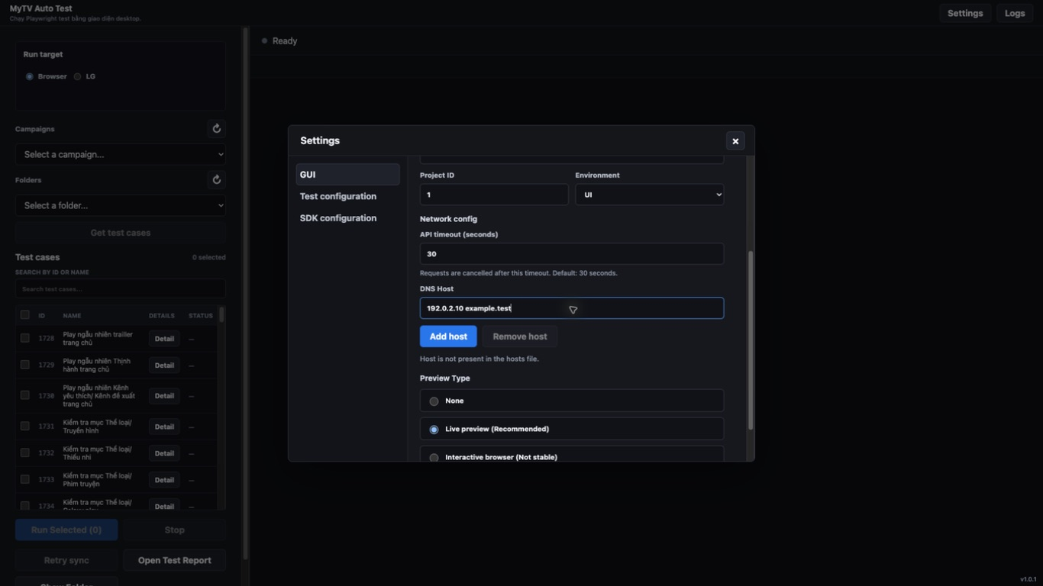
Hình 3. Network config: nhập DNS Host và bấm Add host.

Cài reviewed Chromium
Browser runner dùng Chromium được app quản lý trong vùng lưu trữ riêng; app không tự dùng Chromium hệ thống. Thực hiện theo thứ tự:
- Trong Settings, chọn SDK configuration.
- Ở Browser configuration, bấm Auto configure để app kiểm tra phiên bản Playwright Chromium phù hợp trên máy.
- Đọc phần review. Chỉ khi đã xác nhận nguồn và phiên bản được review, bấm Install reviewed Chromium.
- Chờ quá trình hoàn tất và kiểm tra trạng thái Browser chuyển sang Ready. Nếu nút cài bị khóa, chạy Auto configure trước.
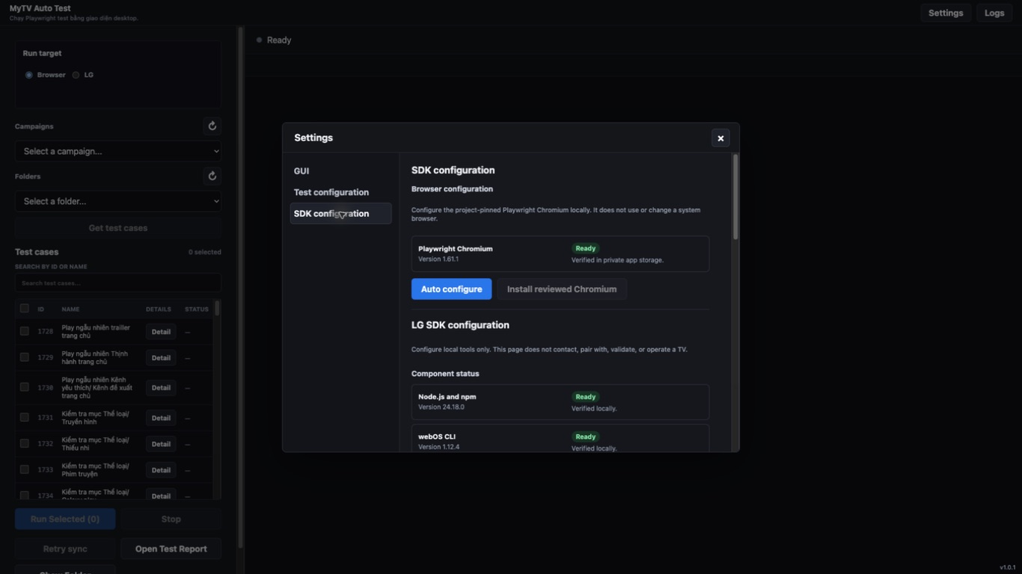
Hình 4. SDK configuration → Browser configuration.
Lưu ý an toàn: Auto configure chỉ kiểm tra và lập kế hoạch. Việc tải/cài chỉ diễn ra sau bước xác nhận Install reviewed Chromium; không cần và không nên chạy npm hoặc script cài đặt ngoài luồng Settings cho người dùng thông thường.

Cách bắt đầu một lần kiểm thử (How to start a test)
Sau khi hoàn tất cấu hình, quay lại workspace chính. Luồng dưới đây áp dụng cho Browser; nếu chọn LG, app sẽ yêu cầu thêm thiết bị và toolchain LG đã được kiểm tra.
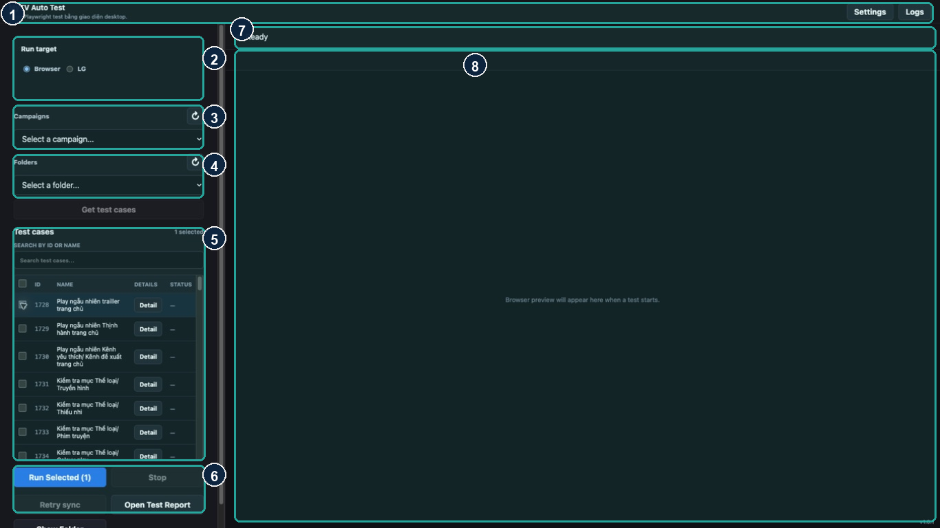
Hình 5. Workspace sau khi chọn một test case; Run Selected (1) đã được bật.

Chọn target và Campaign (tùy chọn)
- Trong Run target, chọn Browser để chạy bằng Playwright Chromium đã cài.
- Nếu muốn chạy theo campaign, bấm nút refresh cạnh Campaigns, rồi chọn một campaign trong danh sách. Khi đã chọn campaign, Folders chỉ hiển thị các folder liên quan.
- Nếu không cần campaign, để Campaigns ở Select a campaign.... Khi đó việc tải folder và test case không gửi bộ lọc campaign.

Chọn Folder và tải test cases
- Bấm refresh cạnh Folders để tải danh sách folder; chọn folder phù hợp.
- Khi có campaign, folder được chọn là ngữ cảnh folder để ghi nhận kết quả; test case được tải theo campaign đã chọn. Khi không có campaign, test case được tải theo folder.
- Bấm Get test cases. App khóa các control liên quan trong lúc gọi API và hiển thị thông báo nếu request lỗi hoặc timeout.
Nếu chưa có dữ liệu API: app có thể hiển thị test cases từ local fixture/cache đã có. Đây là lý do Hình 5 vẫn có bảng test case dù Campaigns và Folders đang để trống; khi dùng môi trường thật, hãy chọn đúng Folder trước khi bấm Get test cases.

Lọc, chọn và xem chi tiết test case
- Nhập một phần ID hoặc tên vào Search by ID or name để lọc tức thời.
- Đánh dấu checkbox ở đầu mỗi dòng để chọn một hoặc nhiều test case. Bộ đếm cạnh Test cases cho biết số lượng đã chọn.
- Bấm Detail để xem metadata, điều kiện trước, kết quả mong đợi và actions đã chuẩn hóa.

Bắt đầu chạy và theo dõi
- Kiểm tra Run Selected (N) đã hiển thị đúng số lượng. Bấm nút này để bắt đầu batch.
- Theo dõi Logs ở thanh tiêu đề và Browser preview ở workspace. Các test case được chạy tuần tự; trạng thái từng dòng được cập nhật trong bảng.
- Nếu cần dừng, bấm Stop. Sau batch, dùng Open Test Report để xem kết quả; Retry sync chỉ dùng khi còn kết quả chưa đồng bộ.
Không chạy thử trong lúc cấu hình: Hình 5 chỉ minh họa trạng thái nút Run Selected (1) được bật; tài liệu không tự chạy test case hay gửi kết quả lên API.

Settings (Cấu hình)
Settings được mở bằng nút Settings trên thanh tiêu đề. Các thay đổi cấu hình GUI và Test configuration cần được lưu bằng nút Save tương ứng. SDK configuration có các nút Auto configure/review riêng và không nên tự sửa file hệ thống nếu không được yêu cầu.

GUI: Connection

Hình 6. Settings → GUI → Connection.
- APP_URL: URL đích của MyTV HTML5.
- API domain: base URL của flow-case API.
- API Authorize: token/service-token; giá trị được che trong giao diện và phải được bảo vệ như thông tin nhạy cảm.
- Project ID: mã project dùng khi gọi API.
- Environment: UI hoặc API, tùy endpoint/môi trường đang kiểm thử.

GUI: Network config và Preview Type

Hình 7. Settings → GUI → Network config và Preview Type.
- API timeout (seconds): thời gian chờ tối đa cho request API; mặc định theo app là 30 giây.
- DNS Host: entry host cần có trên máy. Add host thêm entry; Remove host xóa entry tương ứng.
- None: không hiển thị preview để giảm tải.
- Live preview (Recommended): hiển thị ảnh chụp browser cập nhật liên tục; ổn định nhất cho auto test.
- Interactive browser (Not stable): hiển thị session browser đang chạy để có thể tương tác; chỉ dùng khi cần chẩn đoán.

Test configuration
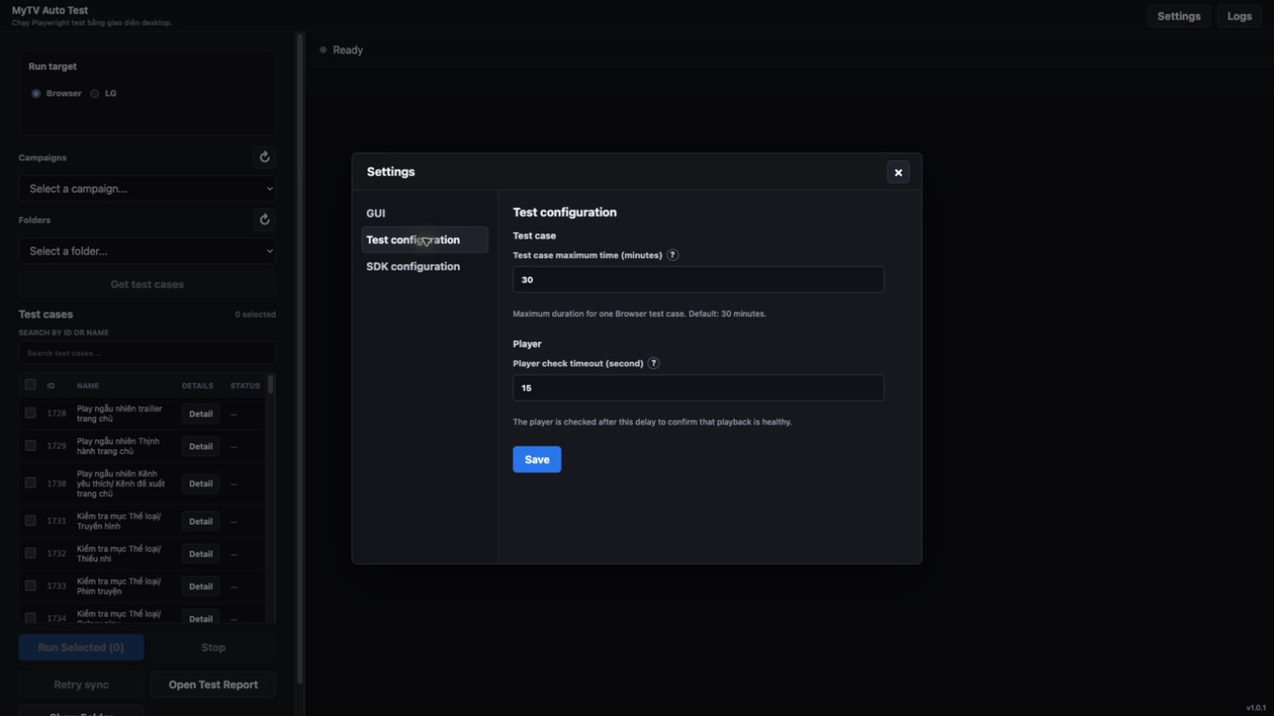
Hình 8. Settings → Test configuration.
- Test case maximum time (minutes): giới hạn thời gian tối đa cho một Browser test case; mặc định 30 phút và phải là số nguyên dương.
- Player check timeout (second): số giây chờ trước khi xác nhận player đã phát khỏe; mặc định 6 giây. Giá trị trên ảnh có thể khác nếu máy đã lưu cấu hình trước đó.
- Bấm Save để áp dụng; giá trị quá nhỏ có thể làm kiểm tra player thất bại trong môi trường mạng chậm.

SDK configuration: Browser configuration

Hình 9. SDK configuration → Browser configuration và trạng thái toolchain.
- Browser configuration hiển thị phiên bản Playwright Chromium và trạng thái Ready/Missing.
- Auto configure kiểm tra local browser và tạo phần review.
- Install reviewed Chromium chỉ khả dụng sau khi review đủ điều kiện; đây là luồng cài đặt được app kiểm soát.

SDK configuration: LG SDK configuration
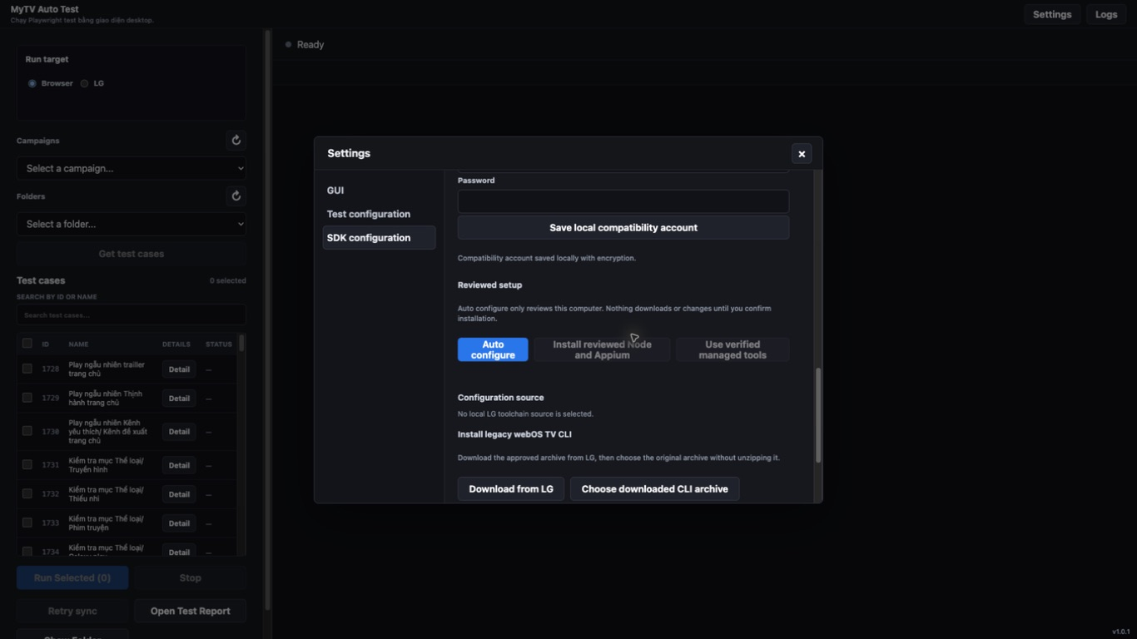
Hình 10. Phần LG SDK configuration ở vị trí cuộn thấp.
- Component status: trạng thái Node.js/npm, webOS CLI, Appium, LG webOS driver và ChromeDriver.
- Compatibility catalog: cập nhật catalog hoặc kiểm tra compatibility theo profile chính xác của thiết bị.
- Compatibility test account: tài khoản chỉ dùng cho fixed local LG compatibility case; app lưu bằng mã hóa và không hiển thị lại mật khẩu.
- Reviewed setup: Auto configure chỉ review máy; Install reviewed Node and Appium hoặc Use verified managed tools chỉ thực hiện khi người dùng xác nhận.
- Configuration source và Install legacy webOS TV CLI: chọn nguồn toolchain hoặc tải/chọn archive được duyệt từ LG; không giải nén archive trước khi chọn nếu app yêu cầu archive gốc.
- Advanced paths và Registered target: chỉ dành cho cấu hình nâng cao/đích webOS cục bộ; không cần dùng cho Browser runner.
Phạm vi của tài liệu: hướng dẫn này tập trung vào Browser runner. Các thao tác với LG thật là luồng riêng, cần thiết bị đã lưu, kiểm tra readiness và xác nhận rõ ràng trước khi chạy.

